ПРЕСС-РЕЛИЗ
05.12.23

Результаты заседаний оперативных штабов по реализации проектов «Земля для стройки» и «Земля для туризма»

21 ноября 2023 года на заседании оперативного штаба «Земля
для стройки» рассматривались земельные участки и территории, имеющие потенциал вовлечения под жилищное строительство, расположенные
в Солтонском, Алтайском и Советском районах Алтайского края.
Под строительство жилья определено 7 свободных участков площадью более 74 гектар. Всего в Алтайском крае выявлено
572 земельных участков и территорий общей площадью более 3 тыс. га, возможных для вовлечения под жилищное строительство. Посмотреть
эти земельные участки и территории можно на публичной кадастровой карте.
На сегодняшний день на публичной кадастровой карте отображена информация о 510 земельных участках и территорий, в ближайшее время
там появятся новые участки.
22 ноября 2023 года на заседании оперативного штаба «Земля для туризма» вблизи объекта туристического интереса (р. Обь Каменский район)
определен земельный участок площадью более 2 га, имеющий потенциал для вовлечения в туристическую деятельность.
На сегодняшний день оперативным штабом определены 9 объектов туристического интереса озера: Большое Яровое (г. Яровое), Горькое
и Мормышанское (Романовский район), Соленое (Завьяловский район), Соленое (Баевский район), Жыланды и Большое Шкло (Кулундинский район), река Чарыш (Краснощековский район), река Обь (Каменский район), а также 20 участков общей площадью 223 га расположенных в их близи.
Список территорий пригодных для жилищного строительства
и туристической деятельности, продолжает пополнятся благодаря активной работе оперативных штабов.
Справка: Для поиска земельного участка нужно зайти на сайт ПКК, затем выбрать в критериях поиска «Земля для стройки» или «Земля для туризма» и ввести в поисковую строку следующую комбинацию знаков: номер региона, двоеточие и звездочку (XX:*, где XX – код региона), далее начать поиск. Система отобразит имеющиеся в регионе свободные земельные участки, а также общедоступные сведения о них, к примеру, площадь, адрес объекта, категорию земель. После выбора земельного участка появляется возможность направить обращение о своей заинтересованности использовать территорию
в уполномоченный орган, нажав на ссылку «Подать обращение» в информационном окне объекта.

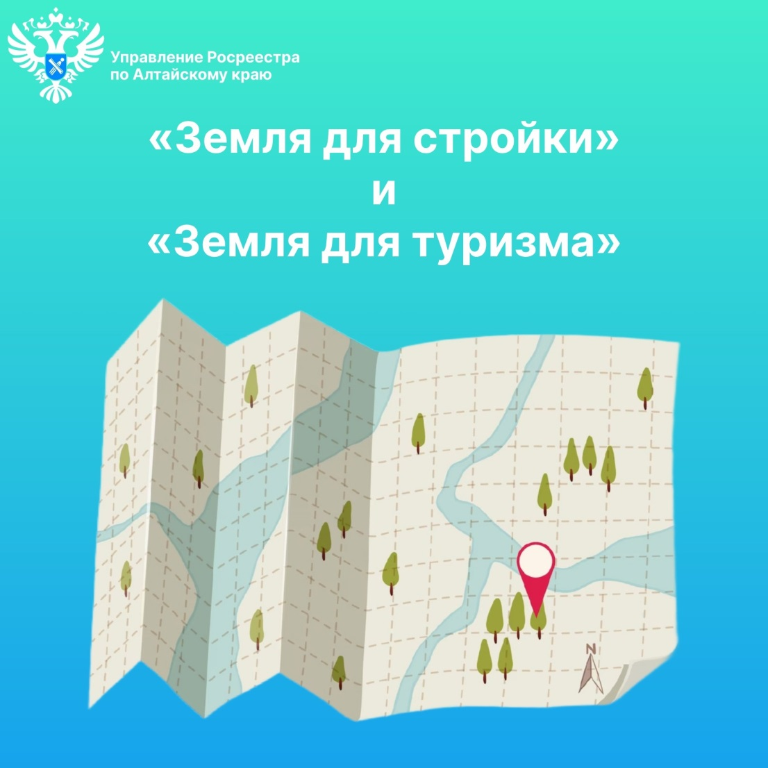

Об Управлении Росреестра по Алтайскому краю
Управление Федеральной службы государственной регистрации, кадастра и картографии по Алтайскому краю (Управление Росреестра по Алтайскому краю) является территориальным органом Федеральной службы государственной регистрации, кадастра и картографии (Росреестр), осуществляющим функции по государственной регистрации прав на недвижимое имущество и сделок с ним, по оказанию государственных услуг в сфере осуществления государственного кадастрового учета недвижимого имущества, землеустройства, государственного мониторинга земель, государственной кадастровой оценке, геодезии и картографии. Выполняет функции по организации единой системы государственного кадастрового учета и государственной регистрации прав на недвижимое имущество, инфраструктуры пространственных данных РФ. Ведомство осуществляет федеральный государственный надзор в области геодезии и картографии, государственный земельный надзор, государственный надзор за деятельностью саморегулируемых организаций кадастровых инженеров, оценщиков и арбитражных управляющих. Подведомственное учреждение Управления - филиал ППК «Роскадастра» по Алтайскому краю. Руководитель Управления, главный регистратор Алтайского края – Юрий Викторович Калашников.

Контакты для СМИ
Пресс-секретарь Управления Росреестра по Алтайскому краю
Бучнева Анжелика Анатольевна 8 (3852) 29 17 44, 5097
22press_rosreestr@mail.ru 656002, Барнаул, ул. Советская, д. 16
Сайт Росреестра: www.rosreestr.gov.ru
Яндекс-Дзен: https://dzen.ru/id/6392ad9bbc8b8d2fd42961a7
ВКонтакте: https://vk.com/rosreestr_altaiskii_krai
Телеграм-канал: https://web.telegram.org/k/#@rosreestr_altaiskii_krai
Одноклассники: https://ok.ru/rosreestr22alt.krai
https://vk.com/video-46688657_456239105

